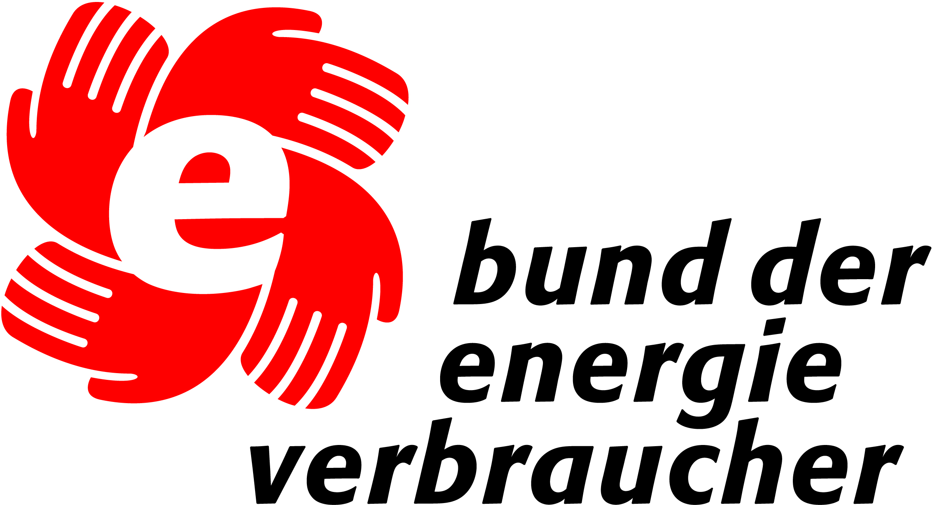

Dr. Aribert Peters 20. Juni 2011

An

Herrn Volker Kauder MdB, Vorsitzender

Frau Gerda Hasselfeld MdB, 1. Stellv. Vorsitzende

Herrn Dr. Michael Meister MdB, Stellv. Vorsitzenden

Herrn Dr. Christian Ruck MdB, Stellv. Vorsitzenden

Herrn Norbert Barthle MdB, Vorsitzender der Arbeitsgruppe Haushalt

Frau Marie-Luise Dött MdB, Vorsitzende der AG Umwelt, Naturschutz u Reaktors

der CDU/CSU-Bundestagsfraktion

Per Email

Betr: Forderung des Bund der Energieverbraucher e.V. zur Novelle des EEG

Sehr geehrte Damen und Herren,

die beschleunigte Energiewende darf nicht dazuführen, die stromintensive Industrie auf Kosten von Verbrauchern und Mittelstand zu subventionieren.

Nicht nur stromintensive Betriebe, sondern auch mittelständische Unternehmen und private Haushalte leiden unter den seit Jahren ständig (und weitgehend grundlos) steigenden Strompreisen. Die Entlastung der stromintensiven Industrie führt zu beträchtlichen zusätzlichen Belastung der übrigen Verbraucher.

Ich bitte Sie deshalb, die besondere Ausgleichsregelung des EEG zu ändern und eurorechtskonform auszugestalten. Lassen Sie nicht den Eindruck entstehen, der stromintensiven Industrie mehr zu gönnen, als das EU-Recht für vertretbar hält.

Mit freundlichen Grüßen

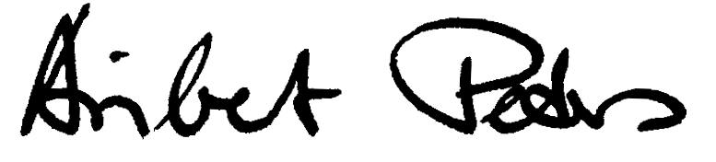

Dr. Aribert Peters, 1 Anlage

Ausgleichsregelung des EEG europarechtswidrig und mittelstandsfeindlich
Energieverbraucher fordern Gleichbehandlung aller Verbraucher
Forderungspapier vom 20. Juni 2011
Das Erneuerbare-Energien-Gesetz bürdet Haushalts- und Gewerbekunden eigentlich von der stromintensiven Industrie zu tragende Ausbaukosten für erneuerbare Energien in Höhe von 2,2 Milliarden Euro auf. Die aktuelle Novelle sieht sogar eine Ausweitung dieser Ausnahmeregelung vor. Die Ausnahmeregelung ist nach Europarecht unzulässig und wurde Österreich bereits untersagt. Sie ist verbraucher- und mittelstandsfeindlich und muss sofort aufhören. Alle Verbraucher müssen die Lasten der Energiewende solidarisch tragen.
Mit der anstehenden Novelle des EEG soll diese skandalöse Umverteilung noch ausgeweitet werden. Derartige Industriesubventionen sind verfassungswidrig, wirtschaftspolitisch verfehlt und auch nach Europarecht ungesetzlich. Der Bund der Energieverbraucher e.V. wird deshalb mit allen rechtlichen Mitteln gegen diese Regelung vorgehen.
Nach der bisher geltenden Regelung des § 40 EEG sind besonders stromintensive Betriebe von der Zahlung der EEG-Umlage weitgehend befreit. Durch diese Regelung war im Jahr 2011 ein Drittel des Industriestromverbrauchs von der EEG-Umlage so gut wie befreit (75 TWh). Haushalte und alle anderen Verbraucher zahlen dagegen für den Ausbau der Erneuerbaren 3,5 Ct/kWh. Weil der EEG-Strom an der Strombörser verkauft wird, sinken dort die Preise um mindestens 0,6 Ct je Kilowattstunde, der sogenannte Merit-Order-Effekt. Dadurch kaufen die Industriebetriebe ihren Strom sogar noch günstiger ein. Die Industrie spart allein dadurch Stromkosten von vierhundert Millionen Euro jährlich.
Zusätzlich hat die Industrie aufgrund der Befreiungsregelung 2,2 Milliarden Euro an EEG-Umlagekosten eingespart (Erfahrungsbericht EEG Seite 155 Vorbereitungsbericht Seite 207), die von den übrigen Stromabnehmern aufzubringen waren. Dieser Betrag ist seit 2005 auf das Siebenfache gestiegen, allein zwischen 2010 und 2011 um 75 Prozent. Den größten Teil dieser Belastungen tragen private Haushalte. Jedoch auch die übrige Industrie, Handel, Gewerbe und Dienstleistungen müssen durch die Befreiungsregelung Zusatzkosten auf sich nehmen (siehe Grafik).
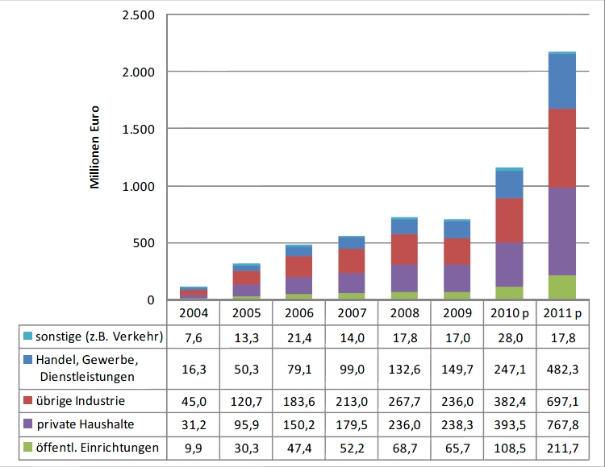
Abbildung Entwicklung der aufgrund der BesAR zusätzlich von nicht privilegierten Stromendabnehmern abzunehmenden EEG-Kosten seit 2006, 2010 und 2011 geschätzt, Quelle:Vorbereitungsbericht, Seite 207.
Während die Strompreise der Haushalte und Mittelstandsbetriebe durch die EEG-Umlage mit 2,2 Milliarden Euro belastetet werden, spart die stromintensive Industrie Stromkosten in Höhe von mindestens vierhundert Millionen Euro jährlich ein.
Die EEG-Novelle will noch mehr Industriebetriebe von der EEG-Umlage befreien. Das ist ungerecht gegenüber den übrigen Stromkunden und bewirkt Wettbewerbsverzerrungen zulasten kleinerer mittelständischer Unternehmen, die nicht befreit werden. Es ist auch unvereinbar mit dem Gleichbehandlungsgrundsatz des Grundgesetzes (siehe Stellungnahme der Forschungsstelle Umweltenergierecht die Uni Würzburg zur EEG-Anhörung des Umweltausschusses des Bundestags am 8.Juni 2011, Seite 8 sowie T.Müller in M.Altrock ua. (Hrsg): EEG, 2. Auflage, 2008, § 16, Rn. 19).
Die geplante Ausweitung der EEG-Befreiung führt zu spürbaren zusätzlichen Zusatzbelastungen der übrigen Stromverbraucher. Denn die EEG-Zahlungen verteilen sich künftig auf weniger Schultern und steigen dadurch. Das Umweltministerium beziffert die Mehrbelastung durch die Ausweitung der Befreiungsregelung zwar auf 300 Millionen Euro. Tatsächlich dürften die Mehrbelastungen aber weitaus höher liegen.
Einem Bäckereinbetrieb entstehen durch die Befreiungsregelung Mehrkosten in Höhe von 13.000 Euro jährlich, einem kleinen Industriebetrieb sogar von 50.000 Euro. Unakzeptable Wettbewerbsverzerrungen zu Lasten kleiner und mittelständischer Betriebe sind die Folge. Müsste die EEG-Zahlungen nur von privaten Verbrauchern aufgebracht werden, dann wäre die Umlage dreimal höher als derzeit. Jede Befreiung von der Umlage erhöht diese und gefährdet damit das EEG.
Die EU-Kommission hat unlängst eine ähnliche Befreiungsregelung im österreichischen Ökostromgesetz als unerlaubte staatliche Beihilfe untersagt (vgl. Pressemitteilung IP/11/265). Zweifellos muß die EU-Kommission auch die deutsche Befreiungsregelung untersagen, allein schon unter dem Gesichtspunkt der Gleichbehandlung.
Der Bund der Energieverbraucher e.V. fordert, dass künftig auch stromintensive Betriebe die volle EEG-Umlage bezahlen müssen. Der Bund der Energieverbraucher e.V. befürwortet das EEG und die damit verbundenen Zusatzkosten. Er lehnt jedoch die verbraucher- und mittelstandfeindliche Befreiungsregelung und deren Ausweitung entschieden ab.

